请点击全屏查看
2018黄石市大冶月考理综试卷化学部分
1.下列反应属于中和反应的是
A.2HCl+CuO＝CuCl2+H2O 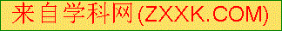 B.2NaOH+CO2＝Na2CO3+H2O
C.2HCl+Cu(OH)2＝CuCl2+2H2O D.CaO+H2O＝Ca(OH)2
2.下列物质露置空气中质量减小的是
A.浓盐酸 B.浓硫酸 C.氢氧化钠 D.氯化钠
3.（2018黄石化学）化学实验室常需要配制溶液，下列说法正确的是
A.配制溶液时，只能用水作溶剂
B.配制硝酸铵溶液的过程中，溶液的温度会下降
C.用浓硫酸配制稀硫酸时，应将水缓缓注入浓硫酸中
D.将10g氯化钠溶于100g水中，得到质量分数为10%的氯化钠溶液
4.伍角硬币的外观呈金黄色，它是铜和锌的合金，市面上有人用该合金制成假金元宝行骗，小明同学用一种试剂揭穿了该骗局。小明一定不会用的试剂是
A.硫酸铜溶液 B.硝酸银溶液 C.盐酸 D.硝酸钠溶液
5.近段时间，我国猪内价格上涨幅度已超过50%，猪肉价格的不断上涨对国民的生活带来了一定的负面影响。猪肉的新鲜度可以通过测试pH来判断.有资料显示，pH与肉类新鲜度的关系如右表，则新鲜肉在变质过程中酸性强弱的变化为
名称 | 新鲜肉 | 次鲜肉 | 变质肉
pH | 5.8～6.2 | 6.3～6.6 | ＞6.7

A.变强 B.变弱 C.不变 D.无法确定
6.据《都市晨报》报道，2009年3月11日，沪宁铁路丹阳段施工工地由于残留的铝粉爆炸造成严重伤亡事故.下列关于铝粉的说法错误的是
A.铝粉和铝块的组成元素和化学性质都不同 B.上述资料说明铝粉是一种具有可燃性的物质
C.铝粉在空气中爆炸的产物是氧化铝 D.生活中，常用铝粉漆对铁制品进行防护
7.（2018黄石化学）下列各组物质的名称或俗称与化学式不相符的是
A.CaCO3 石灰石 碳酸钙 B.CaO 生石灰 消石灰
C.Ca（OH）2 熟石灰 氢氧化钙 D.NaOH 烧碱 苛性钠
8.大理石雕像很容易被酸雨腐蚀，下列材料代替大理石做雕像比较耐腐蚀的是
A.铁 B.铝 C.铜 D.表面镀锌的金属
9.下列溶液中，pH最大的是
A.使酚酞试液变红的溶液 B.使石蕊试液变红的溶液
C.不能使酚酞试液变色的溶液 D.pH等于7的溶液
10.下列物质如混入食品中，会导致食物中毒的是
A.NaCl B.NaNO2 C.Na2CO3 D.C2H5OH
请从下面五种物质中选择恰当物质，将其字母代码填入32—36题的空格中（共5分）
（温馨提示：第33—37题请在答题卡中选择题方框内用2B铅笔填涂作答）

A.石墨 B.氧气 C.天然气 D.硫酸 E.活性炭
33.能使带火星木条复燃的气体是 ； 34.能用于吸附冰箱异味的是 ；
35.可用于制干电池电极的是 ； 36.铅酸蓄电池中用到的酸是 ；
37.可作燃料的是 。

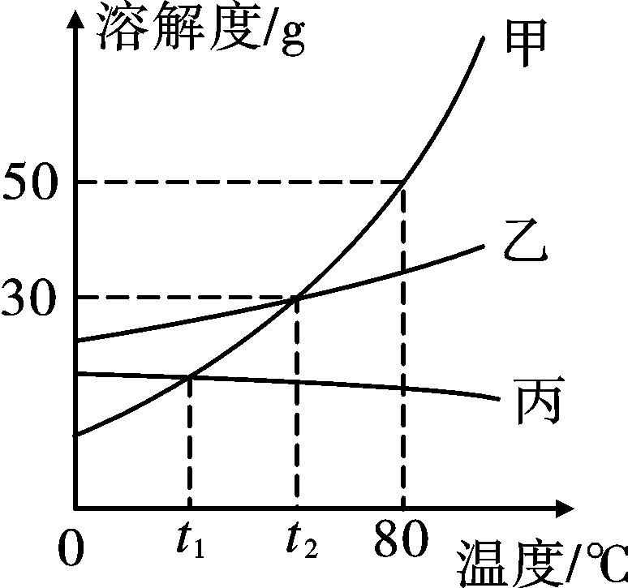
38.（2018黄石化学）(6分)⑴化学用语是学习化学的基础，请从O、H、N、K中选择适当的元素符号，写出符合下列要求的化学式各一个：
①能提供呼吸的单质 ；②酸： ；③不含金属元素的盐：
⑵甲、乙、丙三种固体物质的溶解度曲线如右图所示。据图回答问题：
④80 ℃时，甲物质的溶解度是 ；
⑤t2℃时，把甲、乙、丙三种物质的饱和溶液降温到t1 ℃，溶质质量分数不变的是 ；
⑥若要让乙物质从它的饱和溶液中全部结晶析出，应采取的方法是 。
39.（2018黄石化学）（5分)钢铁是使用最多的金属材料，我国早在春秋战国时期就开始使用铁器。请回答下列问题：
⑴钢和生铁是含碳量不同的铁的两种合金，生铁含碳量____钢的含碳量（填“<”、“>”或“=”）。⑵铁制品长期暴露在空气中会发生锈蚀，原因是铁与空气中的______和____发生了反应，为防止钢铁锈蚀，常在其表面涂刷油漆或镀上其他金属。这些做法能防止锈蚀的原理是 。
⑶波尔多液是农业上常用的一种杀菌剂，它是由硫酸铜、石灰加水配制而成，请用化学方程式解释为什么不能用铁制容器配制波尔多液？_______________。
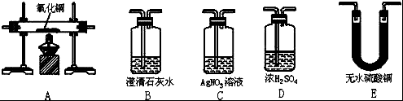
40.（2018黄石化学）(5分)为了验证某混合气体由H2、CO和HCl组成，请从图中选择适当的实验装置设计一个实验，并回答下列问题．（假设每步反应均完全）

⑴装置连接的顺序是 ；你所选择的第一个装置的作用 ；
⑵写出你所选最后一个装置中发生反应的化学方程式： ；
⑶A装置在实验过程中玻璃管内的现象是 ；
⑷若省略你所选择的第二个装置，则不能验证出的气体是 。
41.（2018黄石化学）(6分)通过晾晒海水或者煮盐井水、盐湖水等，可以蒸发除去水分，得到粗盐。粗盐中含有多种可溶性杂质(氯化镁、氯化钙等)和不溶性杂质(泥沙等)。工业上以粗盐为原料制取精盐，其生产流程如图所示：
请回答下列问题：
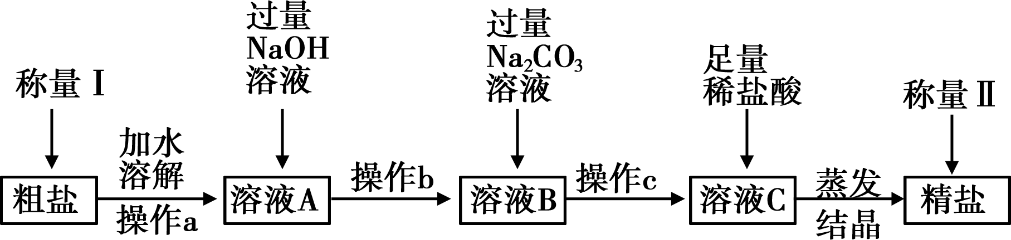
(1)已知操作a、b、c中均含同一种操作，其名称是_________。(1分)
(2)将足量稀盐酸加入溶液C中，反应的化学方程式为(任写一个)____________________。(2分)
(3)在蒸发操作中，用玻璃棒搅拌的作用是________________________。(1分)
(4)如果称量Ⅰ中称得粗盐的质量为5 g，称量Ⅱ中称得精盐的质量为5.1 g，则下列分析正确的是____。(2分)
A．精盐的产率一定为98.04% B．精盐的产率一定为102%
C．蒸发操作中可能有水分没有蒸干 D．溶解操作中可能有粗盐没有溶解
E．除杂过程中有NaCl生成

42.（2018黄石化学）(6分)做完氢氧化钠与稀硫酸中和反应的实验后，兴趣小组的同学对反应后溶液中的溶质成分产生了兴趣，请你与他们一起进行以下探究。
【提出问题】溶液中的溶质是什么物质？
【作出猜想】⑴甲同学认为溶液中的溶质只有Na2SO4一种物质。
⑵乙同学认为溶液中的溶质是Na2SO4和 两种物质。
⑶丙同学认为溶液中的溶质是Na2SO4和NaOH两种物质。
【查阅资料】①Na2SO4溶液显中性。②Al与强碱NaOH溶液反应生成偏铝酸钠（NaAlO2）等物质。
【实验验证】
 | 实验操作 | 实验现象 | 实验结论
乙同学  实验 | 取中和反应后的溶液少许于试管中，将表面反复打磨后的铝片放入试管的溶液中。 | 铝片逐渐溶解，并有大量气泡冒出，收集气体点燃，火焰呈淡蓝色。 | 猜想⑵成立。
丙同学  实验 | 取中和反应后的溶液少许于试管中，向试管中滴加几滴无色酚酞试液。 | 溶液变 色。 | 猜想⑶成立。
【总结反思】丁同学根据乙、丙两位同学的实验现象，首先肯定猜想（1）不成立。经过进一步分析，丁同学认为猜想⑵也不成立，他的理由是 。兴趣小组的同学经过充分讨论，一致认为猜想⑶成立。
【知识拓展】⑴生活中能否用铝制品来盛放强碱性溶液？ （填“能”或“不能”）；
⑵乙同学的实验中铝片与NaOH（氢氧化钠）溶液发生了反应，化学方程式为 ；
⑶丁同学认为铝制品不能用清洁球擦洗，你认为原因是 。

43.（2018黄石化学）(7分)某化学兴趣小组为了测定一工厂废水中硫酸的含量，取100g废水于烧杯中，加入120g质量分数为10%的氢氧化钠溶液，恰好完全反应（废水中无不溶物，其它成份不与氢氧化钠反应）。请计算：⑴废水中硫酸的质量分数；⑵该工厂每天用含氢氧化钙75%熟石灰处理150t这种废水，需要熟石灰多少吨。

